Организационно-экономические аспекты управления природохозяйственной деятельности в городских условиях

В.С. Гейдор

Органы власти на местном уровне в настоящее время уделяют достаточное внимание постоянно растущей роли природоохранных отношений в общем комплексе экологических и экономических преобразований и системе управления собственностью муниципалитетов.[1,2] Имея определенные компетенции в области природоохранных отношений, органы местного самоуправления прогнозируют использование природных ресурсов, выступают организаторами в проведении работ по природопроизводству, оформляют соответствующие права на пользование этими ресурсами, принимают активное участие в осуществлении контроля, и взимают плату за пользование природными ресурсами и за их загрязнение. Между тем в Российской федерации природоохранные платежи в структуре общих доходов местных бюджетов составляют лишь малую долю, при этом в других странах налоги за природные ресурсы традиционно являются основным источником пополнения бюджета муниципального образования - города.[3]
Как известно, продуктивность работы органов местного самоуправления определяется, в первую очередь материально-финансовыми поступлениями. Соответственно, для повышения уровня достаточных финансовых средств в бюджетах, власти города должны принимать меры для совершенствования бюджетной и налоговой политики, прежде всего установлением размеров платы за пользование природными ресурсами.[4]
В настоящее время природные ресурсы городов, управляются с практическим определением права на городские природные объекты и их разграничение, в городских условиях.
На современном этапе рыночных отношений в нашей стране все природные ресурсы постепенно становится объектом хозяйственного оборота, т.е. товаром, и практически любая городская территория рано или поздно может перейти к новому пользованию. Известно, что каждый природный участок городской территории имеет стоимость и цену, а соответственно в этом аспекте рынок таких природных объектов, наделен рядом отличительных характеристик [5,6]:
- Потенциальный рост цены на природные ресурсы характеризуется изменениями в системе природопользования, миграции населения, соответствующим дефицитом участков на городской территории, инфляционными процессами и другими факторами повышающими цену городской недвижимости, в т.ч. и природных ресурсов.
- Непостоянный уровень денежных средств - инвестиций в природные ресурсы требуют неравномерных затрат: от отрицательных – затраченных на приобретение участка и сооружения объекта, до положительных, получаемых при эксплуатации и реализации.
- Лояльные условия финансовых вложений и особая налоговая политика.
Учитывая все означенные характеристики и особенности природных ресурсов, главным инструментом управления ими в рыночных условиях должен служить мониторинг природных ресурсов.
Основные задачи мониторинга природных ресурсов в системе регионального управления представим в виде блок схемы показанной на рисунке 1.
Мониторинг природных объектов есть ни что иное, как систему наблюдений, обследований и изысканий за их экологическим и физическом состоянии, оценкой происшедших изменений, прогнозирование и разработку рекомендаций по вопросам предупреждения и устранения последствий таких процессов, а также систему информационного обеспечения ведения учета природных ресурсов, природопользования, природообустройства, государственного контроля за использованием и охраной природных ресурсов, иных функций государственного и местного управления природными ресурсами [7].

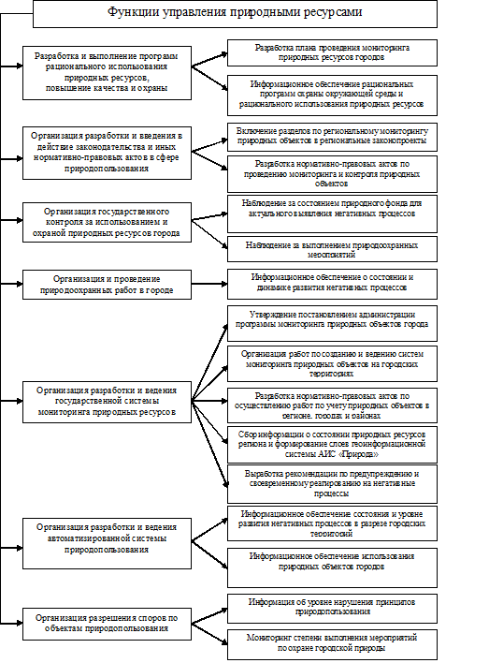

Рисунок 1 - Место и задачи условия природных ресурсов

В настоящее время государство – основной собственник природных ресурсов неэффективно выполняет функции управления такими ресурсами страны. При этом за последнее десятилетие система сбора информации о состоянии природных ресурсов практически дисфункционирует и достоверная информация о качестве природных ресурсов России не отвечает настоящим требованиям и задачам государственного природопользования на современном этапе [8]. Оценка природоресурсного потенциала основывается на данных об их качестве, полученных несколько лет назад, а органам государственной власти различных уровней для принятия эффективных управленческих, регулятивных и контрольных функций нужна достоверная информация в реальном времени о качественном, стоимостном положении и использовании природных ресурсов на городских территориях, которую можно получить, только создав систему оперативного мониторинга природных ресурсов и использования информационных технологий [9]. Главенствующую роль должны занять работы, направленные на получение объективной и оперативной информации о качественном и экологическом состоянии природных ресурсов. Рациональное природопользование возможно только при грамотном и своевременном обеспечении информацией о качестве, экономическом и экологическом состоянии природных ресурсов, вести мониторинг и учет для своевременного выявления их изменений и принятия мер по предупреждению и устранению негативных процессов [10].

Литература:

- Чешев А.С., Карпова Н.В. Основы городского природопользования. М; изд. «Вузовская книга», 2011.- 224 с.
- Микрюкова М. Ю. Институциональные проблемы экологизации развития мезоэкономической системы//Управление экономическими системами: электронный научный журнал, № 4, 2010 . Режим доступа: http://uecs.ru/ekonomika-prirodopolzovaniyz/item/225-2011-03-24-11-50-39 (доступ свободный) – Загл. с экрана. – Яз. рус.
- Уварова, Г. Г. Теоретические основы экологически ориентированного управления национальной экономикой [Текст]: Дис. канд. экон. наук: 08.00.01: Ростов н/Д, 1999: защищена 22.01.1999: утв. 15.07.1999– Р-н-Д., 1999. – 140 с. – Библиогр.: С. 90–97.
- Кириллов С.Н., Малыхин Д.А. Функционирование экономического механизма управления природопользованием на территории крупного города. Волгоград; изд. ВГУ, 2008 , 206 с.
- Власенко Т.В. Влияние экологических факторов на экономическую оценку городских территорий// Земельный кадастр: Сб. науч. тр. – Ростов н/Д: Рост. гос. строит. ун-т, 2005. – С. 37-39
- R Keil. Progress report—urban political ecology - Urban Geography, 2005 - Bellwether Publishing: p.4-5
- Власенко Т.В. Оценка эффективности рациональной организации и использования городских территорий [Электронный ресурс] // «Инженерный вестник Дона», 2012, №4 (часть 1). – Режим доступа: http://ivdon.ru/magazine/archive/n4p1y2012/1070 (доступ свободный) – Загл. с экрана. – Яз. рус.
- Карпова Н.В. Основы формирования природохозяйственных систем в городских условиях [Электронный ресурс] // «Инженерный вестник Дона», 2011, №1. – Режим доступа: http://ivdon.ru/magazine/archive/n1y2011/354 (доступ свободный) – Загл. с экрана. – Яз. рус.
- Власенко, Т.В. Эколого-экономическое обоснование рационального использования городских территорий [Текст]: Дис. канд. экон. наук: 08.05.00 Ростов н/Д, 2006: защищена 25.05.05. : утв. 15.10.1999 – Р-н-Д., 2005. – 167 с. – Библиогр.: С. 100–105.
- Article J. Delbeke, G. Klaassen, T. van Ierland, and P. Zapfel . The Role of Environmental Economics in Recent Policy Making at the European Commission Rev Environ Econ Policy (2010) 4(1): p.24-43

